T.C
DİCLE KAYMAKAMLIĞI
KOCAALAN İLKOKULU MÜDÜRLÜĞÜ

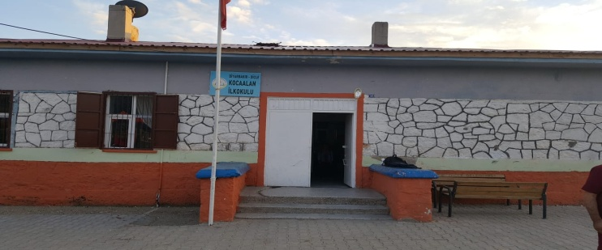

2019-2023 STRATEJİK PLANI

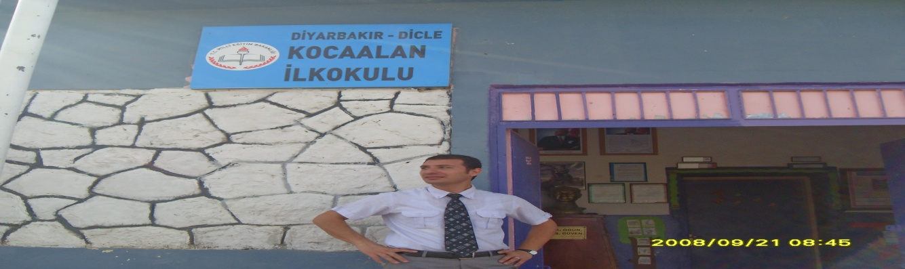
Sunuş
Eğitimin toplum için olmazsa olmazı olduğunun farkındalığı içinde bulunarak kurumsal olarak güçlü ve zayıf yönlerimizi bilmemiz gerekir. İyi bir eğitim olabilmesi için öncelikle iletişim kanallarının açık olması lazım. İç paydaşlar ve dış paydaşlarla iletişim kanallarını açık tuttuğumuz da daha verimli oluruz. Amacımız öğretmenlerimizin mutlu ve huzurlu bir şekilde eğitim ve öğretim yapmaları; öğrencilerimizin severek ve isteyerek okula gelmelerini sağlayacak ortamlar hazırlamaktır. Bu ortam hazırlandığında başarı kaçınılmaz olur.
Tek başına karar veren bir yönetim tarzı yerine tüm çalışanların görüşü alındıktan sonra ortak karar veren bir yönetim tarzını benimsemekte olup aile ortamı kurmak istiyoruz. Bahanelere sığınmadan elimizden gelenin en yükseğini vererek vatanına milletine devletine faydalı bireyler yetiştirmekte asla sıkıntı yaşamayız. Mustafa Kemal Atatürk’ün “En büyük savaş cahilliğe karşı yapılan savaştır” sözünü rehber alarak gelecek nesillere faydalı olmak için çalışacağız.
2018 yılında okulumuz idarecileri ve öğretmenleriyle beraber etkili bir şekilde çaba göstererek Beyaz Bayrak ve Beslenme Dostu sertifikası almaya hak kazanmıştır.
Kadir KAYA
Okul/Kurum Müdürü

İçindekiler
İçindekiler 4
BÖLÜM I: GİRİŞ ve PLAN HAZIRLIK SÜRECİ 5
STRATEJİK PLAN ÜST KURULU 5
BÖLÜM II: DURUM ANALİZİ 6
Okulun Kısa Tanıtımı 6
Okulun Mevcut Durumu: Temel İstatistikler 7
PAYDAŞ ANALİZİ 11
GZFT (Güçlü, Zayıf, Fırsat, Tehdit) Analizi 18
Gelişim ve Sorun Alanları 23
BÖLÜM III: MİSYON, VİZYON VE TEMEL DEĞERLER 26
MİSYONUMUZ 26
VİZYONUMUZ 26
TEMEL DEĞERLERİMİZ 27
BÖLÜM IV: AMAÇ, HEDEF VE EYLEMLER 28
TEMA I: EĞİTİM VE ÖĞRETİME ERİŞİM 28
TEMA II: EĞİTİM VE ÖĞRETİMDE KALİTENİN ARTIRILMASI 30
TEMA III: KURUMSAL KAPASİTE 32
V. BÖLÜM: MALİYETLENDİRME 33
VI. BÖLÜM: İZLEME VE DEĞERLENDİRME 34
EKLER: 34

BÖLÜM I: GİRİŞ ve PLAN HAZIRLIK SÜRECİ
2019-2023 dönemi stratejik plan hazırlanması süreci Üst Kurul ve Stratejik Plan Ekibinin oluşturulması ile başlamıştır. Ekip tarafından oluşturulan çalışma takvimi kapsamında ilk aşamada durum analizi çalışmaları yapılmış ve durum analizi aşamasında paydaşlarımızın plan sürecine aktif katılımını sağlamak üzere paydaş anketi, toplantı ve görüşmeler yapılmıştır.
Durum analizinin ardından geleceğe yönelim bölümüne geçilerek okulumuzun amaç, hedef, gösterge ve eylemleri belirlenmiştir. Çalışmaları yürüten ekip ve kurul bilgileri altta verilmiştir.

STRATEJİK PLAN ÜST KURULU

Üst Kurul Bilgileri |  | Ekip Bilgileri
Adı Soyadı | Unvanı | Adı Soyadı | Unvanı
KADİR KAYA | OKUL MÜDÜRÜ | KADİR KAYA | MÜDÜR
MEHMET AKTAN | MÜDÜR YARDIMCISI | MEHMET AKTAN | MÜDÜR YARDIMCISI
ÖMER SABIR | ÖĞRETMEN | DİYADİN BALSAK | ÖĞRETMEN
SABRİ CEYLAN | OKUL AİLE BİRLİĞİ BAŞKANI | HAMİT SERT | ÖĞRETMEN
MEHMET CAN GÖRÜCÜ | OKUL AİLE BİRLİĞİ YÖNETİM KURULU ÜYESİ | BARIŞ KAYA | ÖĞRETMEN
 |  | ÖMER SABIR | ÖĞRETMEN
 |  | İBRAHİM KIRKIL | GÖNÜLLÜ VELİ
 |  | AYŞEGÜL SERT | GÖNÜLLÜ VELİ

BÖLÜM II:DURUM ANALİZİ
Durum analizi bölümünde okulumuzun mevcut durumu ortaya konularak neredeyiz sorusuna yanıt bulunmaya çalışılmıştır.

Bu kapsamda okulumuzun kısa tanıtımı, okul künyesi ve temel istatistikleri, paydaş analizi ve görüşleri ile okulumuzun Güçlü Zayıf Fırsat ve Tehditlerinin (GZFT) ele alındığı analize yer verilmiştir.

Okulun Kısa Tanıtımı
Okulumuz 1952 ylında eğitim ve öğretime açılmış ve değişik şekillerde eğitim ve öğretime devam etmiştir. Okulumuz adını aldığı Kocaalan Mahallesi sınırları içerisinde bulunmaktadır. Mahallede bulunan hane sayısı yaklaşık 350 kadardır. Yaklaşık olarak nüfus 1600 kadardır. Diyarbakır İline 95 km. Dicle ilçesine 5 km uzaklıktadır. Kocaalan Mahallesinin ve yörenin kültürel yemeği ‘’Pandarıt’’ tır. Geçim Kaynağı ise tarım ve hayvancılıktır. Zaman içerisinde ilçe merkezine ve çevre illere verdiği göçlerle genç nüfusunu kaybetmektedir. Kocaalan İlkokulu Tek katlı 2 Derslikli ve lojmandan da 1 Ana sınıfı dersliği oluşturulmuştur. 125 ( Yüz Yirmi Beş ) Öğrenci, 1 Müdür, 1 Müdür Yardımcısı, 1 Kadrolu İşçi, 4 Sınıf Öğretmeni ve 1 Ana Sınıfı Öğretmeni ile eğitim öğretimine devam etmektedir.
Okulumuzun adı Bulunduğu Kocaalan Mahallesinden alınarak verilmiştir. 2012-2013 Eğitim ve öğretim yılında Kocaalan İlköğretim olan okulumuzun adı Kocaalan İlkokulu olarak değişmiştir. Kocaalan mahallesi düz ve geniş bir arazide olduğu için mahalleye Kocaalan adı verilmiştir.
Okulumuzda gündüzlü ve ikili eğitim yapılmaktadır. Kocaalan mahallesinde yaşayan halk ve velilerimizin geçim kaynağı tarım – hayvancılık ve inşaat sektöründen sağlanmaktadır. Genç nüfus oldukça fazladır. Veliler okulla ve öğrencileriyle son derece ilgililerdir. Veli toplantısı yapıldığı zaman katılım oranı %90 civarıdır.

Okulun Mevcut Durumu: Temel İstatistikler

Okul Künyesi
Okulumuzun temel girdilerine ilişkin bilgiler altta yer alan okul künyesine ilişkin tabloda yer almaktadır.

Temel Bilgiler Tablosu- Okul Künyesi
İli: DİYARBAKIR |  |  |  | İlçesi:DİCLE
Adres: | Kocaalan Mah. No:185 Dicle/ DİYARBAKIR |  |  | Coğrafi Konum (link): |  | 9240023
Telefon Numarası: | 0412 5612311 |  |  | Faks Numarası: |  | 0412 5613236
e- Posta Adresi: | 716896@meb.k12.tr |  |  | Web sayfası adresi: |  | Kocaalanilkokulu@meb.k12.tr
Kurum Kodu: | 716896 |  |  | Öğretim Şekli: |  | İkili Eğitim (Tam Gün/İkili Eğitim)
Okulun Hizmete Giriş Tarihi : 1952 |  |  |  | Toplam Çalışan Sayısı |  | 8 ( Sekiz )
Öğrenci Sayısı: | Kız | 59 |  | Öğretmen Sayısı | Kadın | 1
 | Erkek | 66 |  |  | Erkek | 4
 | Toplam | 125 |  |  | Toplam | 5
Derslik Başına Düşen Öğrenci Sayısı |  |  | :42 | Şube Başına Düşen Öğrenci Sayısı |  |  | :25
Öğretmen Başına Düşen Öğrenci Sayısı |  |  | :25 | Şube Başına 30’dan Fazla Öğrencisi Olan Şube Sayısı |  |  | :1
Öğrenci Başına Düşen Toplam Gider Miktarı |  |  | 40 TL | Öğretmenlerin Kurumdaki Ortalama Görev Süresi |  |  | 4-6 YIL
NOT : Okulun belli bir bütçesi yoktur. Okulun yakacak ( Kömür, odun ) ihtiyacı, elektrik ve su fatura tutarları, temizlik malzemesi ihtiyacı, Ana sınıfı malzeme ihtiyacı, A4 kağıdı ihtiyacı, boya ihtiyacı, soba ihtiyacı vb. ihtiyaçlar İlçe MEM tarafından karşılanmaktadır. Okulun yıllık yaklaşık toplam gideri 5000 tl dir.

Çalışan Bilgileri
Okulumuzun çalışanlarına ilişkin bilgiler altta yer alan tabloda belirtilmiştir.
Çalışan Bilgileri Tablosu
Unvan | Erkek | Kadın | Toplam
Okul Müdürü ve Müdür Yardımcısı | 2 | - | 2
Sınıf Öğretmeni | 4 | - | 4
Okul Öncesi Öğretmeni | - | 1 | 1
Rehber Öğretmen
İdari Personel
Yardımcı Personel | 1 | - | 1
Güvenlik Personeli
Toplam Çalışan Sayıları | 7 | 1 | 8

Okulumuz Bina ve Alanları
Okulumuzun binası ile açık ve kapalı alanlarına ilişkin temel bilgiler altta yer almaktadır.

Okul Yerleşkesine İlişkin Bilgiler
Okul Bölümleri |  | Özel Alanlar | Var | Yok
Okul Kat Sayısı | 1 | Çok Amaçlı Salon |  | X
Derslik Sayısı | 3 | Çok Amaçlı Saha |  | X
Derslik Alanları (m2) | 180 m2 | Kütüphane |  | X
Kullanılan Derslik Sayısı | 3 | Fen Laboratuvarı |  | X
Şube Sayısı | 5 | Bilgisayar Laboratuvarı |  | X
İdari Odaların Alanı (m2) | 12 m2 | İş Atölyesi |  | X
Öğretmenler Odası (m2) | 10 m2 | Beceri Atölyesi |  | X
Okul Oturum Alanı (m2) | 2601 m2 | Pansiyon |  | X
Okul Bahçesi (Açık Alan)(m2) | 2240 m2
Okul Kapalı Alan (m2) | 361 m2
Sanatsal, bilimsel ve sportif amaçlı toplam alan (m²) | Yok
Kantin (m2) | Yok
Tuvalet Sayısı | 3
Diğer (………….)

Sınıf ve Öğrenci Bilgileri
Okulumuzda yer alan sınıfların öğrenci sayıları alttaki tabloda verilmiştir.

SINIFI | Kız | Erkek | Toplam | SINIFI | Kız | Erkek | Toplam
Ana Sınıfı /A | 16 | 22 | 38
1/A | 8 | 8 | 16
2/A | 14 | 12 | 26
3/A | 9 | 12 | 21
4/A | 12 | 12 | 24
Genel Toplam | 59 | 66 | 125

Donanım ve Teknolojik Kaynaklarımız
Teknolojik kaynaklar başta olmak üzere okulumuzda bulunan çalışır durumdaki donanım malzemesine ilişkin bilgiye alttaki tabloda yer verilmiştir.
Teknolojik Kaynaklar Tablosu
Akıllı Tahta Sayısı | 0 | TV Sayısı | 0
Masaüstü Bilgisayar Sayısı | 0 | Yazıcı Sayısı | 1
Taşınabilir Bilgisayar Sayısı | 0 | Fotokopi Makinası Sayısı | 1
Projeksiyon Sayısı | 1 | İnternet Bağlantı Hızı | 1 Mghz

Gelir ve Gider Bilgisi
Okulumuzun genel bütçe ödenekleri, okul aile birliği gelirleri ve diğer katkılarda dâhil olmak üzere gelir ve giderlerine ilişkin son iki yıl gerçekleşme bilgileri alttaki tabloda verilmiştir.
Yıllar | Gelir Miktarı | Gider Miktarı
2016 | 0 | 0
2017 | 0 | 0

PAYDAŞ ANALİZİ
Kurumumuzun temel paydaşları öğrenci, veli ve öğretmen olmakla birlikte eğitimin dışsal etkisi nedeniyle okul çevresinde etkileşim içinde olunan geniş bir paydaş kitlesi bulunmaktadır. Paydaşlarımızın görüşleri anket, toplantı, dilek ve istek kutuları, elektronik ortamda iletilen önerilerde dâhil olmak üzere çeşitli yöntemlerle sürekli olarak alınmaktadır.
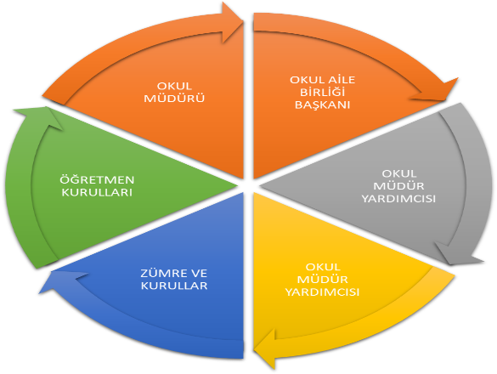
Paydaş anketlerine ilişkin ortaya çıkan temel sonuçlara altta yer verilmiştir:

Öğrenci Anketi Sonuçları:
Öğrenci Sayısı : 70
Öğrenci Anketi
MADDELER | Kesinlikle Katılıyorum | Katılıyorum |  | Kararsızım | Kısmen Katılıyorum | Katılmıyorum | Toplam
Öğretmenlerimle ihtiyaç duyduğumda rahatlıkla görüşebilirim. | 55 | 15 |  |  |  |  | 70
Okul müdürü ile ihtiyaç duyduğumda rahatlıkla konuşabiliyorum. | 60 | 10 |  |  |  |  | 70
Okulun rehberlik servisinden yeterince yararlanabiliyorum. |  |  |  | 70 |  |  | 70
Okula ilettiğimiz öneri ve isteklerimiz dikkate alınır. | 45 | 25 |  |  |  |  | 70
Okulda kendimi güvende hissediyorum. | 65 | 5 |  |  |  |  | 70
Okulda öğrencilerle ilgili alınan kararlarda bizlerin görüşleri alınır. | 20 | 50 |  |  |  |  | 70
Öğretmenler yeniliğe açık olarak derslerin işlenişinde çeşitli yöntemler kullanmaktadır. | 25 | 45 |  |  |  |  | 70
Derslerde konuya göre uygun araç gereçler kullanılmaktadır. | 55 | 15 |  |  |  |  | 70
Teneffüslerde ihtiyaçlarımı giderebiliyorum. | 65 | 5 |  |  |  |  | 70
Okulun içi ve dışı temizdir. | 60 | 8 |  |  | 2 |  | 70
Okulun binası ve diğer fiziki mekânlar yeterlidir. | 15 | 20 |  | 10 | 20 | 5 | 70
Okul kantininde satılan malzemeler sağlıklı ve güvenlidir. |  |  |  | 70 |  |  | 70
Okulumuzda yeterli miktarda sanatsal ve kültürel faaliyetler düzenlenmektedir. | 25 | 25 |  | 5 | 13 | 2 | 70

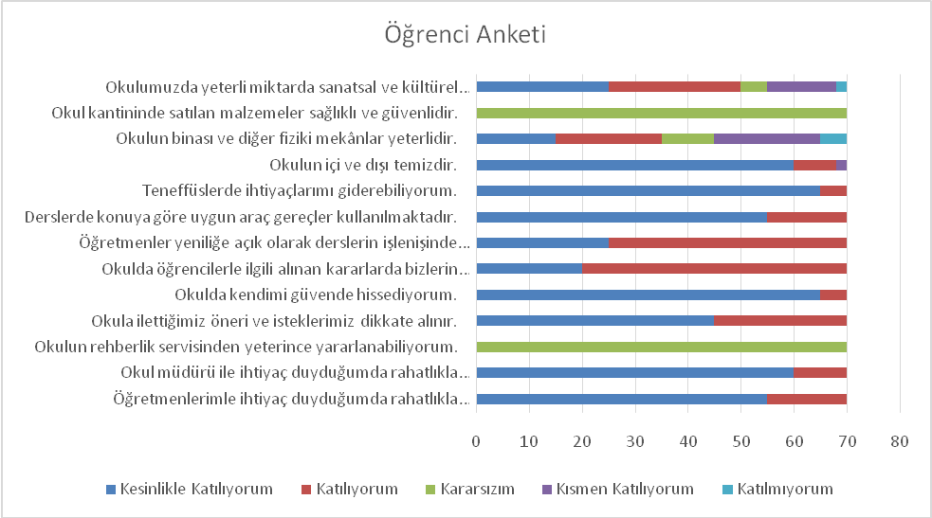

Öğretmen Anketi Sonuçları:
Öğretmen Anketi
Öğretmen Sayısı: 5
Maddeler | Kesinlikle Katılıyorum | Katılıyorum | Kararsızım | Kısmen Katılıyorum | Katılmıyorum | Toplam
Okulumuzda alınan kararlar, çalışanların katılımıyla alınır. | 3 | 1 |  |  | 1 | 5
Kurumdaki tüm duyurular çalışanlara zamanında iletilir. | 3 | 1 |  |  | 1 | 5
Her türlü ödüllendirmede adil olma, tarafsızlık ve objektiflik esastır. | 2 | 1 | 1 |  | 1 | 5
Kendimi, okulun değerli bir üyesi olarak görürüm. | 3 | 1 |  |  | 1 | 5
Çalıştığım okul bana kendimi geliştirme imkânı tanımaktadır. |  | 4 |  |  | 1 | 5
Okul, teknik araç ve gereç yönünden yeterli donanıma sahiptir. |  | 1 | 1 | 2 | 1 | 5
Okulda çalışanlara yönelik sosyal ve kültürel faaliyetler düzenlenir. | 1 | 2 | 1 |  | 1 | 5
Okulda öğretmenler arasında ayrım yapılmamaktadır. | 1 | 3 |  |  | 1 | 5
Okulumuzda yerelde ve toplum üzerinde olumlu etki bırakacak çalışmalar yapmaktadır. | 2 | 2 | 1 |  |  | 5
Yöneticilerimiz, yaratıcı ve yenilikçi düşüncelerin üretilmesini teşvik etmektedir. | 1 | 2 | 1 |  | 1 | 5
Yöneticiler, okulun vizyonunu, stratejilerini, iyileştirmeye açık alanlarını vs. çalışanlarla paylaşır. | 2 | 1 | 1 |  | 1 | 5
Okulumuzda sadece öğretmenlerin kullanımına tahsis edilmiş yerler yeterlidir. |  |  | 2 | 2 | 1 | 5
Alanıma ilişkin yenilik ve gelişmeleri takip eder ve kendimi güncellerim. | 4 | 1 |  |  |  | 5

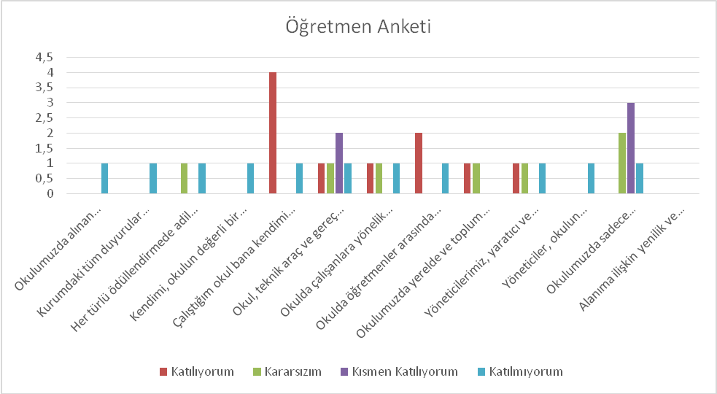

Veli Anketi
Katılan Veli Sayısı: 45
MADDELER | Kesinlikle Katılıyorum | Katılıyorum | Kararsızım | Kısmen Katılıyorum | Katılmıyorum | Toplam
İhtiyaç duyduğumda okul çalışanlarıyla rahatlıkla görüşebiliyorum. | 35 | 5 | 3 | 1 | 1 | 45
Bizi ilgilendiren okul duyurularını zamanında öğreniyorum. | 30 | 10 | 2 | 2 | 1 | 45
Öğrencimle ilgili konularda okulda rehberlik hizmeti alabiliyorum. | 28 | 12 | 3 | 2 | 0 | 45
Okula ilettiğim istek ve şikâyetlerim dikkate alınıyor. | 30 | 10 | 1 | 4 | 0 | 45
Öğretmenler yeniliğe açık olarak derslerin işlenişinde çeşitli yöntemler kullanmaktadır. | 39 | 3 | 0 | 3 | 0 | 45
Okulda yabancı kişilere karşı güvenlik önlemleri alınmaktadır. | 35 | 10 | 0 | 0 | 0 | 45
Okulda bizleri ilgilendiren kararlarda görüşlerimiz dikkate alınır. | 37 | 6 | 0 | 2 | 0 | 45
E-Okul Veli Bilgilendirme Sistemi ile okulun internet sayfasını düzenli olarak takip ediyorum. | 15 | 10 | 1 | 4 | 15 | 45
Çocuğumun okulunu sevdiğini ve öğretmenleriyle iyi anlaştığını düşünüyorum. | 41 | 2 | 1 | 1 | 0 | 45
Okul, teknik araç ve gereç yönünden yeterli donanıma sahiptir. | 25 | 11 | 1 | 3 | 5 | 45
Okul her zaman temiz ve bakımlıdır. | 37 | 6 | 1 | 1 | 0 | 45
Okulun binası ve diğer fiziki mekânlar yeterlidir. | 20 | 11 | 6 | 5 | 3 | 45
Okulumuzda yeterli miktarda sanatsal ve kültürel faaliyetler düzenlenmektedir. | 25 | 12 | 6 | 1 | 1 | 45

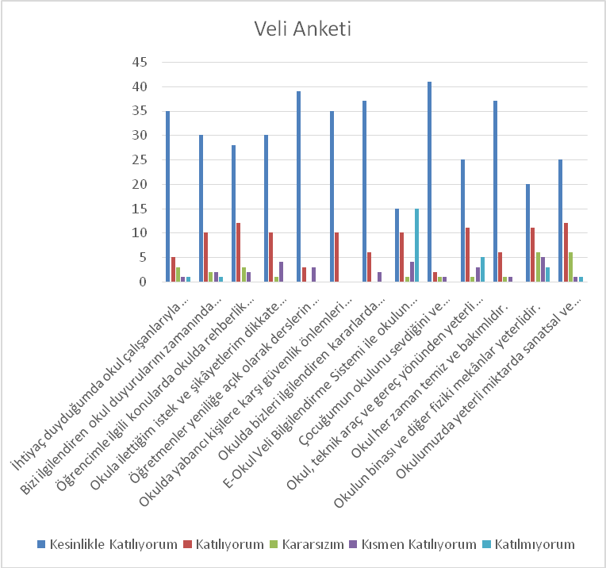

GZFT (Güçlü, Zayıf, Fırsat, Tehdit) Analizi
Okulumuzun temel istatistiklerinde verilen okul künyesi, çalışan bilgileri, bina bilgileri, teknolojik kaynak bilgileri ve gelir gider bilgileri ile paydaş anketleri sonucunda ortaya çıkan sorun ve gelişime açık alanlar iç ve dış faktör olarak değerlendirilerek GZFT tablosunda belirtilmiştir. Dolayısıyla olguyu belirten istatistikler ile algıyı ölçen anketlerden çıkan sonuçlar tek bir analizde birleştirilmiştir.
Kurumun güçlü ve zayıf yönleri donanım, malzeme, çalışan, iş yapma becerisi, kurumsal iletişim gibi çok çeşitli alanlarda kendisinden kaynaklı olan güçlülükleri ve zayıflıkları ifade etmektedir ve ayrımda temel olarak okul müdürü/müdürlüğü kapsamından bakılarak iç faktör ve dış faktör ayrımı yapılmıştır.

İçsel Faktörler
Güçlü Yönler
Öğrenciler | *Okullaşma oranının yüksek olması  *Sınıf mevcutlarının az olması.  *Sınıf mevcutlarının az olması nedeniyle öğrencilerle birebir ilgilenmenin mümkün olması.  *Öğrencilerde disiplin gerektirecek davranışların olmaması  *Okul öncesi eğitim imkanının olması  *Öğrencilerin ihtiyaçlarına dönük kursların açılması
Çalışanlar | *Birbirleriyle uyumlu, anlaşabilen,çalışkan bir ekibin olması.  *Liderlik davranışlarını sergileyebilen yönetici ve çalışanların bulunması.  Teknolojik araç ve gereçleri üst düzeyde kullanabilen, farklı öğrenme tekniklerini sürekli deneyen aktif öğrenme metodunu hayatın her anında uygulayan öğretmenlerin yer alması.
Veliler | *Okulda kışın yakacak odun ihtiyacının veliler tarafından karşılanması.  *Velilere yönelik kurslar ve çocuk eğitimine yönelik toplantılar düzenlenmesi.
Bina ve Yerleşke | *Şehir gürültüsünden uzak bir yerleşkeye sahip olunması.  *Okulun doğal çevresinin güzel olması.
Donanım | Teknolojik donanım ve öğretmenlerin teknolojik birikimlerinin yeterli olması.
Bütçe | Giderlerimiz fazla olmadığından şuan itibariyle bir bütçemiz yoktur.
Yönetim Süreçleri | *Çalışkan ve liderlik vasfı yüksek idarecilerin bulunması.  *Girişimcilik yönü yüksek ve iletişim bakımından güçlü idarecilerin varlığı  *Müdür ve müdür yardımcısının uyumlu çalışmaları  *Velilere ve öğrencilere yönelik dilek ve öneri kutuları oluşturarak bunun dikkate alınması
İletişim Süreçleri | Öğrenci – Veli-Öğretmen ve İdareci arasında kuvvetli bir iletişimin  Olması

Zayıf Yönler
Öğrenciler | *Okuma alışkanlığı oluşmayan öğrencilerimizde kendini ifade etmede güçlükler  *Öğrencilerimizin hedefsizliği.  *Okula evi uzakta olan öğrencilerimizin bulunması.  *Gelir seviyelerinin düşük olması.  *Öğrencilerin gidebileceği sosyal ve kültürel alanların az olması.  *Öğrencilere aile desteğinin yetersiz oluşu  *Sınıf içinde davranış bozukluğu gösteren öğrenciler.
Çalışanlar | *Çalışanların rahat rahat oturup teneffüste kaynaşabileceği , tartışabileceği, velilerini ağırlayabileceği donanımlı bir odalarının bulunmaması  *Değişen eğitim ve mesleki süreçlerin yayınların takibinin yapılamaması.  *Öğretmenlerin meslekleriyle ilgili gelişmeleri takip edememeleri.
Veliler | *Ailelerin öğrencilerin eğitim-öğretim faaliyetlerine yeterince önem vermemesi  *Veliler de okuma alışkanlığının az olması nedeniyle öğrencilerde de okuma alışkanlığı oluşmaması.  *Velilerin sosyal, kültürel ve ekonomik düzeylerinin yetersiz oluşu.  *Okul -aile - veli işbirliğinin istenen düzeyde olmaması
Bina ve Yerleşke | *Binamızın 70 yıllık oluşu.  *Tam gün eğitime geçilmesi için 2 adet daha dersliğe ihtiyacımızın oluşu  *Oyun ve Fiziki Etkinlikler derslerinin yapılabileceği kapalı veya açık spor oyun alanının olmaması.
Donanım | *Aktif ve çalışır halde bulunan bilgisayarımızın olmayışı.  *Teknik alt yapı ve donanım malzemelerimizde ki eksiklikler  *Okulumuzda araç-gereç ve eğitim teknolojileri yönünden eksikliklerin olması.  *Okulun bir kütüphanesinin olmayışı.  *Oyun Fiziki etkinlikler dersi için yeterli spor malzemelerinin olmayışı.
Bütçe | *Maddi imkânlarımızın kısıtlı olması  *Okulumuzun belli bir bütçesi olmaması
Yönetim Süreçleri | *İdarecilerin teknik alt yapısı yüksek, donanımlı ve geniş bir odasının bulunmaması.
İletişim Süreçleri | Proje, beceri üretme potansiyelinin düşük olması
Vb | *Sürekli olarak elektrik kesintilerinin yaşanması.  *TKY hakkında seminere katılan temsilci ve idareciler dışında kimsenin yeterli bilgiye sahip olmaması.

Dışsal Faktörler
Fırsatlar
Politik | *Mülki ve yerel yetkililerle olan olumlu diyalog ve iş birliği.  *Bakanlığın Okul Öncesi Eğitime önem vermesi.
Ekonomik | *Hayırsever insanların okulumuza ve öğrencilerimize maddi ve manevi yönden desteği
Sosyolojik | *İnsan kaynaklarının yeterliliği  * Velilere kısa sürede ulaşılabilmesi  *Hizmet alanların beklenti ve görüşlerin dikkate alınması  *Diğer okul ve kurumlarla iletişimin güçlü olması
Teknolojik | Teknolojinin eğitim için faydalı olacağı inanç.
Mevzuat-Yasal | Eğitimde sürekli değişen politikalarının geliştirilmesi.
Ekolojik | *Hava kirliliği olgusunun az olması  *Okulumuzun hemen bitişiğinde yaralanmalara karşı acil müdahale için aile hekimliğinin bulunması

Tehditler

Politik | Okulumuza etkisi bulunmamaktadır.
Ekonomik | *Velilerin Ekonomik durumunun düşük olması.  *Okulun Belli bir bütçesinin olmaması
Sosyolojik | *Okulun bulunduğu mahalledengöç etmeleri.  *Velilerin okula karşı duyarsız olması.
Teknolojik | *Medyanın eğitici görevini yerine getirmemesi.  *Sık Sık Yaşanan elektrik kesintileri
Mevzuat-Yasal | Sürekli değişen Eğitim politikaları.
Ekolojik | *Bazı Öğrencilerin evlerinin okula uzak olması.

Gelişim ve Sorun Alanları
Gelişim ve sorun alanları analizi ile GZFT analizi sonucunda ortaya çıkan sonuçların planın geleceğe yönelim bölümü ile ilişkilendirilmesi ve buradan hareketle hedef, gösterge ve eylemlerin belirlenmesi sağlanmaktadır.

Gelişim ve sorun alanları ayrımında eğitim ve öğretim faaliyetlerine ilişkin üç temel tema olan Eğitime Erişim, Eğitimde Kalite ve kurumsal Kapasite kullanılmıştır. Eğitime erişim, öğrencinin eğitim faaliyetine erişmesi ve tamamlamasına ilişkin süreçleri; Eğitimde kalite, öğrencinin akademik başarısı, sosyal ve bilişsel gelişimi ve istihdamı da dâhil olmak üzere eğitim ve öğretim sürecinin hayata hazırlama evresini; Kurumsal kapasite ise kurumsal yapı, kurum kültürü, donanım, bina gibi eğitim ve öğretim sürecine destek mahiyetinde olan kapasiteyi belirtmektedir.

Eğitime Erişim | Eğitimde Kalite | Kurumsal Kapasite
Okullaşma Oranı | Akademik Başarı | Kurumsal İletişim
Okula Devam/ Devamsızlık | Sosyal, Kültürel ve Fiziksel Gelişim | Kurumsal Yönetim
Okula Uyum, Oryantasyon | Sınıf Tekrarı | Bina ve Yerleşke
Özel Eğitime İhtiyaç Duyan Bireyler | İstihdam Edilebilirlik ve Yönlendirme | Donanım
Yabancı Öğrenciler | Öğretim Yöntemleri | Temizlik, Hijyen
Hayatboyu Öğrenme | Ders araç gereçleri | İş Güvenliği, Okul Güvenliği
 |  | Taşıma ve servis

Gelişim ve sorun alanlarına ilişkin GZFT analizinden yola çıkılarak saptamalar yapılırken yukarıdaki tabloda yer alan ayrımda belirtilen temel sorun alanlarına dikkat edilmesi gerekmektedir.

Gelişim ve Sorun Alanlarımız
1.TEMA: EĞİTİM VE ÖĞRETİME ERİŞİM
1 | Okulumuzda seminer dönemlerinde veli ziyaretleri nedeniyle okullaşma oranı %100 dür.
2 | Okulumuzda yapılan aktif çalışmalar nedeniyle devamsızlık yapan öğrencimiz yoktur.
3 | Okulların resmi olarak açılmasından 1 hafta öncesinde Anasınıfı ve 1. Sınıflara yönelik yapılan uyum ve oryantasyon çalışmaları sebebiyle öğrencilerimizde uyum ve oryantasyon sorunu çeken yoktur.
4 | Özel eğitime ihtiyaç duyan öğrencimiz bir okul öncesi öğrencisidir. Bu öğrencimize yönelik BEP uygulaması Okul Öncesi Öğretmeni tarafından gönüllü bir şekilde yapılmaktadır.
5 | Okulumuzda herhangi bir yerden gelen yabancı öğrenci bulunmamaktadır.
6 | Okulumuzda Hayat boyu öğrenme kapsamında Okuma –yazma kursları, Santranç kursları, mendil kapmaca ve sek sek kursları yapılmaktadır.

2.TEMA: EĞİTİM VE ÖĞRETİMDE KALİTE
1 | Mezun olan öğrencinin bir üst kurumda takip ve izlenimi yapılarak o öğrenci ile sürekli iletişim halinde bulunulmaktadır. Öğrencilerin sorunlarıyla ilgilenilerek göstermiş olduğu başarılar ile alakalı tebrikler sunulmaktadır.
2 | Okul idaresi-Öğretmen-Veli sürekli iletişim halindedir. Sene boyunca en az 3 kere ya da gerekli görüldüğünde daha fazla bir araya gelerek okulun sorunları, öğrenci başarısının arttırılması, motivasyonun yükseltilmesi için gerekli kararlar alınmaktadır. Okulumuzda 23 Nisan ve Yerli Malı haftalarında yapılan etkinlik ve çalışmalara veliler davet edilerek sosyal ve kültürel anlamda bağlar güçlendirilmektedir.
3 | Okulumuzda Sınıf tekrarı genelde Veli isteğine bağlı 1. Sınıflarda meydana gelmektedir. Sınıf tekrarına kalan öğrenci aynı sınıftan devam ederek bir üst sınıfa daha hazır ve donanımlı bir şekilde geçmektedir.
4 | Mezun olan öğrencilerin velileriyle iletişime geçerek öğrencilerin hangi ortaokula gideceği yönlendirilmektedir.
5 | Öğrencilere okulumuzdaki kısıtlı donanım ve teknolojik araç – gereçler ile yaparak yaşayarak öğrenme metodu ile aktif öğrenme modeli uygulanmaktadır. Bu öğretim modeli ile bilgiler daha kalıcı hale gelmektedir.
6 | Okulumuzda birbirleriyle işbirliği halinde çalışan öğretmen ve idarecilerimiz birçok hayırsever kişilerle iletişimde bulunarak öğrencilerin ders araç ve gereç ihtiyacını karşılamaktadırlar. Sınıfımızın ihtiyacı olan araç ve gereçler ise İlçe MEM, komşu okullar, okul aile birliği ve okul çalışanları tarafından karşılanmaktadır.

3.TEMA: KURUMSAL KAPASİTE
1 | Kurumumuz çalışanlarından hem idareciler hem de öğretmenler öğrenci velileriyle sürekli iletişim halindedir. İdareciler Okulun ihtiyaçlarını karşılamak için çevre okullar, İlçe MEM, yerel yönetimler, Hayırseverkişiler, Okul Aile Birliği üyeleri ile sürekli diyalog halindedirler.
2 | Kurumumuzda yönetici olarak görev yapan müdür ve müdür yardımcısı liderlik anlayışıyla okulu yönetmektedirler. İdareciler okulda ki iş ve işlemlerin daha düzenli ve güvenli bir şekilde yürümesi için elinden geleni yapmaktadırlar. Çalışan öğretmenlere ve temizlik görevlilerine karşı son derece adil, hoşgörülü ve saygılı davranılmaktadır. İdarecilerin tutum ve davranışları nedeniyle okuluniçerisinde son derece işini seven, layıkıyla yapmaya çalışan öğretmen topluluğu meydana gelmiştir.
3 | Okulumuz 1952 yılında yapılmıştır. Sadece zemin kattan meydana gelmiştir. 2 adet Lojmanı vardır ( lojmanlardan birisi ana sınıfı dersliği ile personel dinlenme odası diğer lojman ise çok yıprandığı için kömürlük ve arşiv bölümü olarak kullanılmaktadır. 3 derslik, ( Esasen 2 derslik vardır. Fakatlojman bölümü ana sınıfı dersliğine dönüştürüldüğünden 3 derslik diye belirtilmiştir.) mevcuttur. Okulumuzda ikili eğitim yapılmaktadır. Son derece 2016 yılında okul müdürü veöğretmenlerin girişim ve çabaları sonucunda standartlara uygun olarak 3 tane WC si bulunmaktadır. Okulumuzun tam gün eğitime geçebilmesi için en kısa sürede 2 dersliğin yapılması gerekir. Kurumumuzun tam gün eğitime geçilebilmesi için idareciler ve öğretmenler dört bir yandan girişimlerde bulunmaya başlamışlardır.Okulumuzda ki personel dinlenme odasının 9 m2 ( dar ve küçük ) olması nedeniyle öğretmenlerin daha iyi tartışabileceği, birbirlerine fikir beyan edebileceği, velilerini ağırlayabileceği bir öğretmenler odası ihtiyacı da bulunmaktadır.
4 | Okulumuzda eğitim ve öğretimin daha sağlıklı ve verimli bir şekilde yürümesini sağlamak için yeterli derecede donanım malzemesine ihtiyaç duyulmaktadır. İdareci odasında çalışan bilgisayar bulunmamaktadır. İdareciler kendi şahsi bilgisayarları ile kurumun iş ve işlemlerini yürütmektedirler. Sınıflarda Akıllı tahta bulunmamaktadır. En kısa sürede sınıflara akıllı tahtalar kurulmalıdır. Okulumuzda sadece 1 adet projeksiyon bulunmaktadır. Bu projeksiyon sayısının arttırılması gerekmektedir. İdareci odasında bulunan evrak dolabının işlevini yitirmesinden dolayı bir evrak dolabı ihtiyacı bulunmaktadır.
5 | Okulumuz son derece temiz ve hijyeniktir. Okulumuzun temizliğinden sorumlu kadrolu işçimiz bulunmaktadır. Öğrencilerimizin daha sağlıklı ve temiz bir ortam da eğitim ve öğrenim görmeleri için sürekli çabalayarak elinden geleni yapmaktadır.
6 | Kumrumuzda iş güvenliğinin sağlanması için elimizde bulunan imkanlar neticesinde gerekli tedbirler ve önlemler alınmaktadır. Düzenli olarak sınıfın içleri, okulun bahçesi ve diğer yerleşke alanları sürekli kontrol edilerek güvenlik önlemi alınmaya çalışılmaktadır.
7 | Okulumuzda öğrenim gören öğrencilerimiz okulumuzun bulunduğu mahalleden geldikleri için taşımalı eğitim yapılmamaktadır. Fakat ikili eğitimden dolayı Kasım ayı ile mart ayları arasında havanın erken kararması nedeniyle okuldan uzakta olan öğrencilerimize okul aile birliğinin girişimleriyle öğrenci servisi bulunur. Okul aile birliği Öğrenci servisi için gerekli pazarlıkları yaparak öğrencilerin daha huzurlu bir şekilde eve gitmelerini sağlarlar.

BÖLÜM III: MİSYON, VİZYON VE TEMEL DEĞERLER
Okul Müdürlüğümüzün Misyon, vizyon, temel ilke ve değerlerinin oluşturulması kapsamında öğretmenlerimiz, öğrencilerimiz, velilerimiz, çalışanlarımız ve diğer paydaşlarımızdan alınan görüşler, sonucundastratejik plan hazırlama ekibi tarafından oluşturulan Misyon, Vizyon, Temel Değerler;Okulumuz üst kurulana sunulmuş ve üst kurul tarafından onaylanmıştır.

MİSYONUMUZ
Büyük düşünebilen ve bunu hayata geçirme çabasında olan, insanların mutluluğunu hedeflemiş milli ve manevi kültürünü evrensel değerler içinde koruyup geliştiren, bilgiyi etkili ve verimli kullanabilecek, dünya çapında bireyler yetiştiren bir eğitim kurumu olmaktır.

VİZYONUMUZ
Her öğrencinin iyi bir üst eğitim kurumuna yerleşmesini ve sosyal becerilerini geliştirmesini, toplumsal ve milli değerler yaşamasını sağlamak, çocuklarımıza mutlu başarılı bireyler olma isteği ve yeteneğini kazandırmaktır.

TEMEL DEĞERLERİMİZ
- Önce insan
- Karşılıklı güven ve dürüstlük
- Sabırlı hoşgörülü ve kararlılık
- Eğitimde süreklilik anlayışı
- Adaletli performans değerlendirme
- Bireysel farkları dikkate almak
- Kendisi ve çevresi ile barışık olmak
- Yetkinlik üretkenlik ve girişimcilik ruhuna sahip olmak
- Doğa ve çevreyi koruma bilinci
- Sürekli gelişim
- Sorumluluk duygusu ve kendine güven bilincini kazandırmak.

BÖLÜM IV: AMAÇ, HEDEF VE EYLEMLER

TEMA I: EĞİTİM VE ÖĞRETİME ERİŞİM
Eğitim ve öğretime erişim okullaşma ve okul terki, devam ve devamsızlık, okula uyum ve oryantasyon, özel eğitime ihtiyaç duyan bireylerin eğitime erişimi, yabancı öğrencilerin eğitime erişimi ve hayatboyu öğrenme kapsamında yürütülen faaliyetlerin ele alındığı temadır.

Stratejik Amaç 1:
Kayıt bölgemizde yer alan çocukların okullaşma oranlarını artıran, öğrencilerin uyum ve devamsızlık sorunlarını gideren etkin bir yönetim yapısı kurulması amaçlanmaktadır.

Stratejik Hedef 1.1.Kayıt bölgemizde yer alan çocukların okullaşma oranları artırılacak ve öğrencilerin uyum ve devamsızlık sorunlarının giderilmesi hedeflenmektedir.
Performans Göstergeleri
No | PERFORMANS  GÖSTERGESİ | Mevcut |  | HEDEF
 |  | 2018 | 2019 |  | 2020 | 2021 | 2022 | 2023
PG.1.1.a | Kayıt bölgesindeki öğrencilerden okula kayıt yaptıranların oranı (%) | %97 | %98 |  | %99 | %100 | %100 | %100
PG.1.1.b | İlkokul birinci sınıf öğrencilerinden en az bir yıl okul öncesi eğitim almış olanların oranı (%)(ilkokul) | %100 | %100 |  | %100 | %100 | %100 | %100
PG.1.1.c. | Okula yeni başlayan öğrencilerden oryantasyon eğitimine katılanların oranı (%) | %70 | %80 |  | %90 | %100 | %100 | %100
PG.1.1.d. | Bir eğitim ve öğretim döneminde 20 gün ve üzeri devamsızlık yapan öğrenci oranı (%) | %0 | %0 |  | %0 | %0 | %0 | %0
PG.1.1.e. | Bir eğitim ve öğretim döneminde 20 gün ve üzeri devamsızlık yapan yabancı öğrenci oranı (%) | %0 | %0 |  | %0 | %0 | %0 | %0
PG.1.1.f. | Okulun özel eğitime ihtiyaç duyan bireylerin kullanımına uygunluğu (0-1) | 0 | 0 |  | 0 | 1 | 1 | 1

Eylemler
No | Eylem İfadesi | Eylem Sorumlusu | Eylem Tarihi
1.1.1. | Kayıt bölgesinde yer alan öğrencilerin tespiti çalışması yapılacaktır. | Okul Stratejik Plan Ekibi | 01 Eylül-20 Eylül
1.1.2 | Devamsızlık yapan öğrencilerin tespiti ve erken uyarı sistemi için çalışmalar yapılacaktır. | Müdür Yardımcısı | 01 Eylül-20 Eylül
1.1.3 | Devamsızlık yapan öğrencilerin velileri ile özel aylık toplantı ve görüşmeler yapılacaktır. | PDRH Yürütme Komisyonu | Her ayın son haftası
1.1.4 | Hayat Boyu Öğrenme Kapsamında öğrencilerin ve velilerin ilgi, tutum ve becerilerine yönelik kursların açılması sağlanacaktır. | Kurs Öğretmenleri ve Okul Müdürü | Devamlı
1.1.5 | Hayat Boyu Öğrenme Kapsamında açılan kurslara öğrenci ve velilerin devamlılığı sağlanacaktır. | Kurs Öğretmenleri ve Okul Müdürü | Kurslara Devamsızlık yapıldığı her tarihte
1.1.6 | Özel eğitime ihtiyaç duyan bireylerin aileleriyle sürekli iletişim halinde bulunulacak. | Özel Eğitim öğretmeni ve okul idaresi | Eylül Ayı itibariyle, özel eğitim öğrencisi mezun olana kadar.
1.1.7 | Gerekli kaynak sağlandığında okulu özel eğitime ihtiyaç duyan bireylerin kullanımına uygun hale getirilmesi sağlanacaktır. | Okul Müdürü | Gerekli kaynak bulunduğu tarihten itibaren

TEMA II: EĞİTİM VE ÖĞRETİMDE KALİTENİN ARTIRILMASI
Eğitim ve öğretimde kalitenin artırılması başlığı esas olarak eğitim ve öğretim faaliyetinin hayata hazırlama işlevinde yapılacak çalışmaları kapsamaktadır.
Bu tema altında akademik başarı, sınav kaygıları, sınıfta kalma, ders başarıları ve kazanımları, disiplin sorunları, öğrencilerin bilimsel, sanatsal, kültürel ve sportif faaliyetleri ile istihdam ve meslek edindirmeye yönelik rehberlik ve diğer mesleki faaliyetler yer almaktadır.

Stratejik Amaç 2:
Öğrencilerimizin gelişmiş dünyaya uyum sağlayacak şekilde donanımlı bireyler olabilmesi için eğitim ve öğretimde kalitenin arttırılması amaçlanmaktadır.

Stratejik Hedef 2.1.Öğrenme kazanımlarını takip eden ve velileri de sürece dâhil eden bir yönetim anlayışı ile öğrencilerimizin akademik başarıları ve sosyal faaliyetlere etkin katılımın arttırılması hedeflenmektedir.
Performans Göstergeleri
No | PERFORMANS  GÖSTERGESİ | Mevcut |  | HEDEF
 |  | 2018 | 2019 |  | 2020 | 2021 | 2022 | 2023
PG.1.1.a | Bir eğitim ve öğretim döneminde üst öğrenime geçen öğrencilerin oranı(%) | %99 | %99 |  | % 99,5 | %99,5 | %100 | %100
PG.1.1.b | Bir eğitim ve öğretim döneminde okulumuzda velilere yönelik düzenlenen sosyal ve kültürel etkinliklerin sayısı. | 2 | 2 |  | 2 | 3 | 3 | 3
PG.1.1.c. | Bir eğitim ve öğretim döneminde ders dışı etkinliklere katılan öğrencilerin sayısı. | 40 | 45 |  | 50 | 55 | 60 | 65
Eylemler
No | Eylem İfadesi | Eylem Sorumlusu | Eylem Tarihi
1.1.1. | Üst sınıfa geçen öğrencilerin istatistikî bilgileri toplanacaktır. | Müdür Yardımcısı | Her 10 Haziran- 30 Haziran
1.1.2 | Velilerle iletişim ve bağın güçlendirilmesi için sosyal ve kültürel etkinlikler düzenlenecektir. | Okul Stratejik Plan Ekibi | Her Anneler Günü Haftası – Yerli Malı Haftası – 2. Dönem Karnenin alındığı hafta
1.1.3 | Öğrencilerin sosyalleşmesini, ilgi, beceri ve çok yönlü gelişimlerini sağlayan ders dışı etkinlikler yapılacaktır. | Tüm Öğretmen ve İdareciler | Okulun açıldığı tarihten kapandığı tarihe kadar.

Stratejik Hedef 2.2.Etkin bir rehberlik anlayışıyla, öğrencilerimizi ilgi ve becerileriyle orantılı bir şekilde üst öğrenime veya istihdama hazır hale getiren daha kaliteli bir kurum yapısına geçilmesi hedeflenmektedir.
Performans Göstergeleri
No | PERFORMANS  GÖSTERGESİ | Mevcut |  | HEDEF
 |  | 2018 | 2019 |  | 2020 | 2021 | 2022 | 2023
PG.2.2.a | Öğrencinin ilgisine göre üst öğrenime devam etmesi amacıyla gerekli çalışmalar yapılacaktır. | 3 | 4 |  | 5 | 6 | 7 | 8

Eylemler
No | Eylem İfadesi | Eylem Sorumlusu | Eylem Tarihi
2.2.1. | Üst öğrenimle ilgili gerekli bilgilendirme ve yönlendirme yapılacaktır. | Sınıf öğretmeni | 2019 Haziran

TEMA III: KURUMSAL KAPASİTE

Stratejik Amaç 3:
Eğitim ve öğretim faaliyetlerinin daha nitelikli olarak verilebilmesi için okulumuzun kurumsal kapasitesi güçlendirilmesi amaçlanmaktadır.

Stratejik Hedef 3.1.
Yönetim, veli ve çalışanlarla etkili iletişim içinde olup, okulu öğrencilerin eğitimi için güvenli ve donanımlı bir yer haline getirilmesi hedeflenmektedir.
Performans Göstergeleri
No | PERFORMANS  GÖSTERGESİ | Mevcut |  | HEDEF
 |  | 2018 | 2019 |  | 2020 | 2021 | 2022 | 2023
PG.3.1.a | Okulumuzun hizmetlerinden yararlanan öğrencilerimizin; okulun temizlik ve hijyen durumuna göre memnuniyetlik oranı (%) | %80 | %85 |  | %88 | %90 | %94 | %99
PG.3.2.b | Kurumsal İletişimin gerçekleşmesi için Veli toplantılarına katılım oranı(%) | %70 | %80 |  | %83 | %85 | %88 | %90

Eylemler
No | Eylem İfadesi | Eylem Sorumlusu | Eylem Tarihi
1.1.1. | Her zaman öğrencilerin temiz ve hijyenik ortamda eğitim almaları sağlanacaktır. | Okul Müdürü | Okulun açık olduğu tarihten itibaren
1.1.2 | Velilerin çoğunluğunun toplantıya katılımı sağlanacaktır. | Stratejik Plan Ekibi | Toplantıların yapıldığı tarihlerden önce

V. BÖLÜM:MALİYETLENDİRME
2019-2023 Stratejik Planı Faaliyet/Proje Maliyetlendirme Tablosu

Kaynak Tablosu | 2019 | 2020 | 2021 | 2022 | 2023 | Toplam
Genel Bütçe | 0 | 0 | 0 | 0 | 0 | 0
Valilikler ve Belediyelerin Katkısı | 0 | 0 | 0 | 0 | 0 | 0
Diğer (Okul Aile Birlikleri) | 30.000 TL | 0 | 0 | 0 | 0 | 30.000 TL
TOPLAM | 30.000 TL | 0 | 0 | 0 | 0 | 30.000 TL

VI. BÖLÜM:İZLEME VE DEĞERLENDİRME
Okulumuz Stratejik Planı izleme ve değerlendirme çalışmalarında 5 yıllık Stratejik Planın izlenmesi ve 1 yıllık gelişim planın izlenmesi olarak ikili bir ayrıma gidilecektir.
Stratejik planın izlenmesinde 6 aylık dönemlerde izleme yapılacak denetim birimleri, il ve ilçe millî eğitim müdürlüğü ve Bakanlık denetim ve kontrollerine hazır halde tutulacaktır.
Yıllık planın uygulanmasında yürütme ekipleri ve eylem sorumlularıyla aylık ilerleme toplantıları yapılacaktır. Toplantıda bir önceki ayda yapılanlar ve bir sonraki ayda yapılacaklar görüşülüp karara bağlanacaktır.

EKLER:
Öğretmen, öğrenci ve veli anket örnekleri klasör ekinde olup okullarınızda uygulanarak sonuçlarından paydaş analizi bölümü ve sorun alanlarının belirlenmesinde yararlanabilirsiniz.

